Willkommen bei den
Mentoring und Assessment Tage in Salzburg

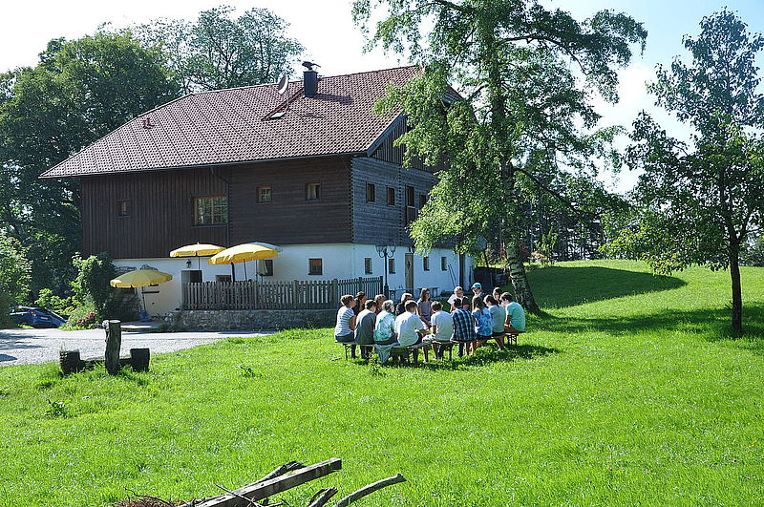

Ein Angebot für Interessierte an einer Zertifizierung zum/zur TrainerIn für Gewaltfreie Kommunikation (CNVC)

An alle Menschen die
- Anstöße und Ideen dafür bekommen wollen, wie ihr Entwicklungsprozess mit der GFK weitergehen könnte.
- Feedback und Anregungen von den Assessorinnen und Teilnehmern bekommen möchten, die sich auch auf diesen Entwicklungsprozess begeben haben.
- Feedback an Weggefährten und Assessoren geben wollen.
- Verbindung und Austausch suchen, die in der gleichen Situation sind, um zu “netzwerken”.
- Orientierung wollen, wo sie im Prozess der Zertifizierung (oder Ihres Lernweges) stehen bzgl. ihres Könnens/Vertrauens in sich selber.
- Klarheit noch vor der Registrierung suchen, ob eine Zertifizierung nach den Richtlinien des CNVC ihr Weg ist.
- Neues lernen wollen.

Wir freuen uns darauf, unsere KandidatInnen besser und Interessierte „neu“ kennen zu lernen und zu erleben.

Das Seminarhaus:

Die im Jahr 2009 renovierte Schwarzenbergalm steht als Selbstversorgerhaus für verschiedenste Gruppen zur Verfügung. Sie befindet sich in Elsbethen auf ca. 1.000 m Seehöhe und liegt abgeschieden, umgeben von Wäldern und Wiesen, oberhalb der der Stadt Salzburg.
- 6 x 4-Bett-Zimmer
- 1 x 2 Bett-Zimmer
- 3 Badezimmer mit Dusche und WC
- Zelt

Adresse:
Schwarzenbergalm
Gfalls 8
5061 Elsbethen

Seminarsprache: DEUTSCH.

Termin: Donnerstag, der 18. Juni 2020 – Sonntag, den 21. Juni 2020

Zeiten: (voraussichtlich):
Donnerstag 16:00 – 21:00 Uhr;
Freitag und Samstag von 09:00 – 18:30 Uhr;
Sonntag von 09:00 – 14:00 Uhr

Kosten: (Unterkunft, Vollverpflegung, Semiargebühr) € 580.--

Infos und Anmeldung an Maria

gfk@mariahechenberger.com
Mobil: +49 650-3778822

Wir freuen uns auf Euch!!

Deborah Bellamy Sabine Geiger, Esther Gerdts, Susanne Kraft und Maria Hechenberger

Bitte meldet euch zeitnah an, damit wir planen können.

